|  |  |  |  |  |  |  |
| --- | --- | --- | --- | --- | --- | --- |
| **Akademik Yılı** | **2024/2025** | **Dönem** | **BAHAR** | **Bölüm/Program** | **BİLGİSAYAR** | |
| **Dersin Adı** | **VERİ TABANI YÖNETİM SİSTEMLERİ I** | | | **Sınav Türü** | **VİZE** | |
| **Öğrenci Adı-Soyadı** |  | | **Öğrenci No** |  | **Sınav Notu** |  |
| **Öğrenci İmza** |  | | **Tarih** | **14/04/2025** |
| **Ek bilgiler: Süre : 40 dk** | **Birinci Öğretim:**  **İkinci Öğretim:** | | **Öğr. Gör. Fatma Nur KILIÇKAYA** | | | |

**SORULAR**

**CUSTOMERS**

|  |  |  |  |  |  |  |
| --- | --- | --- | --- | --- | --- | --- |
| **CUSTOMER_ID** | **NAME** | **SURNAME** | **BIRTHDATE** | **GENDER** | **CITYID** | **DISTRICTID** |
| **1** | **Behzat** | **Çetin** | **1995-05-12** | **M** | **1** | **101** |
| **2** | **Ayşe** | **Çelik** | **1958-08-20** | **F** | **2** | **205** |
| **3** | **Berna** | **Kaya** | **1992-10-10** | **F** | **3** | **302** |

|  |  |  |  |  |  |  |  |  |  |  |  |  |  |  |  |  |  |  |  |  |  |  |  |  |  |
| --- | --- | --- | --- | --- | --- | --- | --- | --- | --- | --- | --- | --- | --- | --- | --- | --- | --- | --- | --- | --- | --- | --- | --- | --- | --- |
| **CITIES**   |  |  | | --- | --- | | **CITY_ID** | **CITY** | | **1** | **İstanbul** | | **2** | **Ankara** | | **3** | **Kayseri** | | **4** | **Sivas** | | **5** | **Antalya** | | **DISTRICTS**   |  |  | | --- | --- | | **DISTRICT_ID** | **DISTRICT** | | **1** | **Kadıköy** | | **2** | **Çankaya** | | **3** | **Talas** | | **4** | **Divriği** | | **5** | **Manavgat** | |

**CUSTOMERS VERİTABANI**

|  |  |  |  |
| --- | --- | --- | --- |
| SELECT CU.NAME, CU.SURNAME, CI.CITY, DI.DISTRICT  FROM CUSTOMERS AS CU  LEFT JOIN CITIES AS CI ON CI.CITY_ID = **---------1----------**  JOIN DISTRICTS AS DI ON **----------2----------** = CU.DISTRICTID  WHERE DI.DISTRICT = ‘Melikgazi’ AND CI.CITY = ‘Kayseri’ AND CU.SURNAME **------3--------** ‘%kılıç%’ AND (BIRTHDATE BETWEEN ‘1995-01-01’ AND ‘2000-01-01’) AND **--------4-----** = ‘M’  **Yukarıdaki Customers, Cities ve Districts tablolarını kullanarak oluşturulan sql koduna göre; Melikgazi/Kayseri de yaşayan, soyismi içerisinde ‘kılıç’ bulunan, 25-30 yaşları arasında olan erkeklerin bilgilerini içeren SQL kodu bulunmaktadır.**  **Yukarıdaki kodu kullanarak 1,2,3,4 ve 5. soruları cevaplayınız.**   1. Yukarıdaki kod incelendiğinde eksik olan (1) alanını tamamlayınız. (10 puan) 2. CU.CITYID 3. CU.CITY 4. CI.CITY 5. CI.CITYID 6. DI.CITYID 7. Yukarıdaki kod incelendiğinde eksik olan (2) alanını tamamlayınız. (10 puan) 8. DI.DISTRICT 9. DI.DISRICT_ID 10. CU.DISTRICT_ID 11. CU.DISTRICTID 12. CU.CITYID | 1. Yukarıdaki kod incelendiğinde eksik olan (3) alanını tamamlayınız. (10 puan) 2. LIKE 3. AS 4. TO 5. OR 6. ON 7. Yukarıdaki kod incelendiğinde eksik olan (4) alanını tamamlayınız. (10 puan) 8. NAME 9. SURNAME 10. CUSTOMER_ID 11. GENDER 12. CITYID 13. Yukarıda verilen **“Customers”** veritabanında kaç tablo bulunmaktadır ? (10 puan) 14. 7 15. 6 16. 5 17. 4 18. 3  |  |  | | --- | --- | |  |  | |

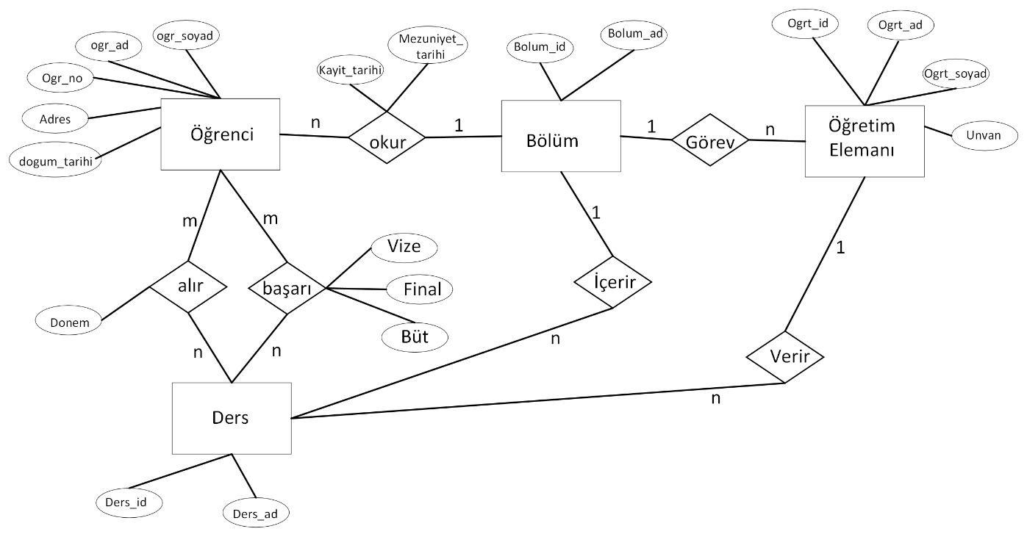

Şekil. Öğrenci Bilgi Sistemi Er Diyagramı

Yukarıdaki şekilde verilen öğrenci bilgi sistemi veri tabanını aşağıdaki sorulara göre tasarlayınız.

|  |
| --- |
| 1. Tasarlayacağınız veritabanını ve tablolaların sql cümlelerini yazınız. (2 tablo için yapılacaktır. İstediğiniz tabloları seçebilirsiniz) (20 puan) 2. Tasarladığınız veritabanında Ders tablosusunun “ders_ad” öznitelik değer uzunluğunu nvarchar(200) olarak güncelleyiniz. (10 puan) 3. Her tabloya 1 kayıt ekleyecek sql sorguyu yazınız. (Öğrenci tablosu için bir kayıt kendi bilgileriniz olmalıdır. Sadece öğrenci numarası otomatik artan ve boş geçilemez olmalıdır. Ders tablosuna eklenen derslerden biri “Veritabanı Yönetim Sistemleri” olmalıdır.) (10 puan) 4. Kendi bilgilerinizi girdiğiniz kaydı sql sorgu ile çağırınız, ardından doğum tarihinizi 14 Nisan 2005 olarak güncelleme yapan sql sorguyu yapınız ve son olarak kendi kaydınızı silen sql sorguyu yazınız. (10 puan) |